

Pedro Ximenez
20 Años VOS

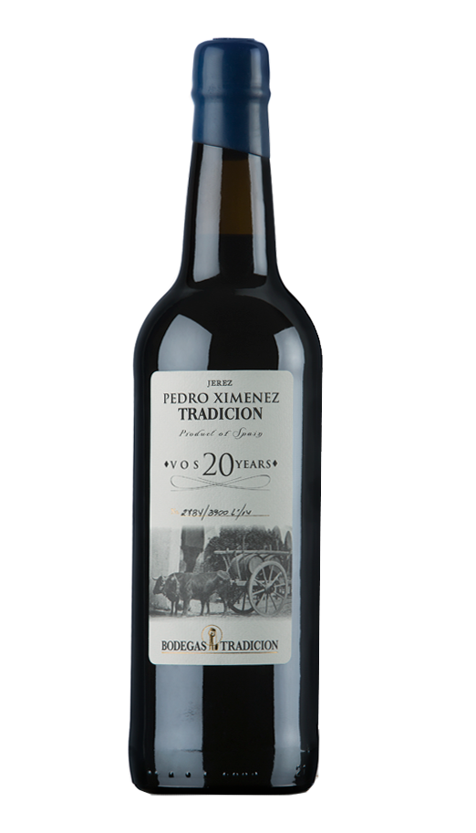


FICHA TÉCNICA
BODEGAS TRADICIÓN


GENEROSO



CRIANZA DE 20 AÑOS EN BARRICAS DE ROBLE AMERICANO

PEDRO XIMÉNEZ
D.O. JEREZ


NOTA DE CATA

-VISUAL: Notas iodadas muy oscuras con bordes ocres y muy denso

-AROMA: Complejo, fruta pasificada, intenso, uvas, higos y ciruelas, con recuerdos a regaliz negro y torrefacto, toque de enea y paja, aromas de aceite y alquitrán

-SABOR: Muy suave, denso, sedoso y graso, su paso por paladar es ligero, invitando a beber, tiene un largo post gusto con chocolate amargo, regaliz, café y toffee


www.elgustoporelvino.com

